Федеральное государственное бюджетное образовательное учреждение
высшего образования «Красноярский государственный медицинский университет имени профессора В.Ф. Войно-Ясенецкого»
Министерства здравоохранения Российской Федерации
Фармацевтический колледж

Дневник

производственной практики
по МДК 04.01. «Теория и практика лабораторных микробиологических и иммунологических исследований»

Бывшенко Елизавета Александровна
ФИО
Место прохождения практики _Красноярская межрайонная клиническая больница №20 имени И.С. Берзона______
(медицинская организация, отделение)

с «26» ___06___2023 г. по «9» __07__2023 г.

Руководители практики:
Общий – Ф.И.О. (его должность) Стрекалева О.Е / Заместитель главного врача по работе с сестринским персоналом
Непосредственный – Ф.И.О. (его должность) Альтергот Е.В / Медицинский лабораторный техник
Методический – Ф.И.О. (его должность) Тюльпанова О.Ю / препадователь

Красноярск, 2023

Содержание

1. Цели и задачи практики

2. Знания, умения, практический опыт, которыми должен овладеть студент после прохождения практики

3. Тематический план
4. График прохождения практики
5. Инструктаж по технике безопасности
6. Содержание и объем проведенной работы
7. Манипуляционный лист (Лист лабораторных / химических исследований)
8. Отчет (цифровой, текстовой)

Цели и задачи практики:

- Закрепление в производственных условиях профессиональных умений и навыков по методам микробиологических и иммунологических исследований.
- Расширение и углубление теоретических знаний и практических умений по методам микробиологических и иммунологических исследований.
- Повышение профессиональной компетенции студентов и адаптации их на рабочем месте, проверка возможностей самостоятельной работы.
- Осуществление учета и анализ основных микробиологических показателей, ведение документации.
- Воспитание трудовой дисциплины и профессиональной ответственности.
- Изучение основных форм и методов работы в бактериологической лаборатории.

Программа практики.
В результате прохождения практики студенты должны уметь самостоятельно:

- Организовать рабочее место для проведения лабораторных исследований.
- Подготовить лабораторную посуду, инструментарий и оборудование для анализов.
- Приготовить растворы, реактивы, дезинфицирующие растворы.
- Провести дезинфекцию биоматериала, отработанной посуды, стерилизацию инструментария и лабораторной посуды.
- Провести прием, маркировку, регистрацию и хранение поступившего биоматериала.
- Регистрировать проведенные исследования.
- Вести учетно-отчетную документацию.
- Пользоваться приборами в лаборатории.

По окончании практики студент должен
представить в колледж следующие документы:
- Дневник с оценкой за практику, заверенный подписью общего руководителя и печатью ЛПУ.
- Характеристику, заверенную подписью руководителя практики и печатью ЛПУ.
- Текстовый отчет по практике (положительные и отрицательные стороны практики, предложения по улучшению подготовки в колледже, организации и проведению практики).
- Выполненную самостоятельную работу.

В результате производственной практики обучающийся должен:
Приобрести практический опыт:
- приготовления питательных сред для культивирования различных групп микроорганизмов с учетом их потребностей
- техники посевов на чашки Петри, скошенный агар и высокий столбик агара.

Освоить умения:
- готовить материал к микробиологическим исследованиям;
- определять культуральные и морфологические свойства ;
- вести учетно-отчетную документацию;
- производить забор исследуемого материала;
- принимать, регистрировать, материал;
- утилизировать отработанный материал.
Знать:
- задачи, структуру, оборудование, правила работы и техники безопасности в микробиологический лаборатории;
- основные методы и диагностическое значение исследований протеолитических , сахаралитических, гемолитических свойств микроорганизмов, антигенной структуры.

Тематический план
Квалификация Медицинский лабораторный техник
6 семестр
№ | Наименование разделов и тем практики |  | Всего часов
1 | Ознакомление с правилами работы в бак лаборатории |  | 6
2 | Подготовка материала к микробиологическому исследованиям: прием , регистрация биоматериала |  | 3
3 | Приготовление питательных сред общеупотребительных, элективных, дифференциально-диагностических. |  | 3
4 | Микробиологическая диагностика возбудителей инфекционных заболеваний (гнойно-воспалительных, кишечных) |  | 20
5 | Дисбактериоз. Этапы исследования . |  | 22
5 | Иммунодиагностика : РА, РП, РСК,РИФ |  | 6
6 | Утилизация отработанного материала, дезинфекция и стерилизация использованной лабораторной посуды, инструментария, средств защиты. |  | 6
Вид промежуточной аттестации |  | Дифференцированный зачет | 6
Итого |  |  | 72

График прохождения практики.
6 семестр

№ п/п | Дата | Часы | оценка | Подпись руководителя
1 | 26.06.2023 г. | 8:00-14:00
2 | 27.06.2023 г. | 8:00-14:00
3 | 28.06.2023 г. | 8:00-14:00
4 | 29.06.2023 г. | 8:00-14:00
5 | 30.06.2023 г. | 8:00-14:00
6 | 01.07.2023 г. | Методический день
7 | 03.07.2023 г. | 8:00-14:00
8 | 04.07.2023 г. | 8:00-14:00
9 | 05.07.2023 г. | 8:00-14:00
10 | 06.07.2023 г. | 8:00-14:00
11 | 07.07.2023 г. | 8:00-14:00
12 | 08.07.2023 г. | Методический день

Инструктаж по технике безопасности
1 день (26.06.22г)
Ознакомление и изучение основных документов и инструкций при работе в КДЛ.
Сегодня наша бригада пришла на производственную практику в Красноярскую межрайонную клиническую больницу №20 имени И.С. Берзона. Перед началом работы был проведен инструктаж по техники безопасности.
По завершению инструктажа нам провели ознакомительную экскурсию по лаборатории, показали приборы для анализа биологического материала, дезинфицирующие средства, тары для утилизации отходов.

Работа с кровью и другими биологическими жидкостями

- К работе допускаются лица не моложе 18 лет, прошедшие медицинский осмотр, лабораторные и функциональные обследования и не имеющие противопоказаний.
- Со всеми сотрудниками проводится инструктаж по безопасным приемам и методам работы. Вводный инструктаж проводится при приеме на работу специалистом по охране труда, а на рабочем месте руководителем структурного подразделения проводятся первичный и повторный (не позднее 6 месяцев) инструктажи, что регистрируется в специальном журнале.
- В каждом кабинете должна находиться «Укладка экстренной профилактики парентеральных инфекций для оказания первичной медико-санитарной помощи», в состав которой входят:
  - 70% этиловый - 100мл;
  - 5% спиртовый раствор йода - 1 фл.:
  - салфетки марлевые медицинские стерильные;
  - лейкопластырь бактерицидный - 3шт;
  - бинт марлевый медицинский стерильный - 2 шт.

Организация дезинфекционных мероприятий в медицинских организациях

- Дезинфекции подлежат объекты, которые могут служить факторами передачи ИСМІІ: медицинские изделия, руки персонала, кожные покровы (пациентов, кожа локтевых сгибов доноров, предметы ухода за больными, воздух в помещениях класса чистоты А, Б и В, постельные принадлежности, посуда, рабочие поверхности медицинских столов, стоек, тележек, каталок, мебель, приборы и т.д.
- Для проведения профилактической и текущей дезинфекции в присутствии пациентов применяют малоопасные (IV класса опасности) дезинфекционные средства.
- Емкости с рабочими растворами дезинфицирующих средств должны быть снабжены плотно прилегающими крышками, иметь четкие надписи с указанием средства, его концентрации, назначения, даты приготовления.

ТРЕБОВАНИЯ ОХРАНЫ ТРУДА В АВАРИЙНЫХ СИТУАЦИЯХ
- При обнаружении оголенных токоведущих частей (электропроводки), принять следующие меры безопасности:
- оградить оголенные токоведущие части;
- предупредить находящихся рядом людей об опасности поражения электрическим
- током;
- немедленно сообщить о случившемся руководителю;
- до прибытия руководителя работ наблюдать, чтобы находящиеся рядом люди не касались оголенных токоведущих частей.
- Оказать помощь пострадавшим при травмировании согласно инструкции. При поражении электротоком следует немедленно отсоединить пострадавшего от электросети (выключить рубильник, отбросить электропровод деревянной палкой, доской), приступить к оказанию первой медицинской помощи. При загрязнении кровью или другой биологической жидкостью спецодежды, ее следует немедленно снять, обработать участки загрязнения дезинфицирующим раствором, затем замочить в нем спецодежду. При загрязнении кровью и другими жидкостями перчаток их протирают тампоном, смоченным дезраствором.
- В случае загрязнения кожных покровов кровью или другими биологическими
- жидкостями их следует в течение двух минут обработать тампоном, обильно смоченным 70% спиртом, вымыть под проточной водой с мылом и вытереть индивидуальным тампоном.
- При попадании крови на слизистые оболочки их немедленно обрабатывают струей
- воды, рот и горло прополаскивают 70% спиртом.
- Если пролита шелочь, то ее надо засыпать песком или опилками, затем удалить песок (опилки) и залить это место сильно разбавленной соляной или уксусной кислотой. После этого подвергающихся дезинфекционной обработке.
- Если пролита кислота, то ее надо засыпать песком (опилками засыпать нельзя!), затем удалить пропитанный песок лопаткой. засыпать содой, соду удалить и промыть это место большим количеством воды и вытереть насухо.
- Все повреждения кожи на руках должны быть закрыты лейкопластырем или напальчниками.
- При пипетировании крови следует использовать автоматические пипетки, а в случае
- необходимости- резиновые груши. Запрещается пипетирование крови ртом.
- В помещении лаборатории запрещается:
- курить;
- оставлять без присмотра зажженные спиртовки, нагревательные приборы, держать вблизи горящих спиртовок вату, марлю, спирт и другие воспламеняющиеся вещества и предметы, убирать случайно пролитые огнеопасные жидкости при зажженных спиртовках и включенных электронагревательных приборах; удалить кислоту тряпкой, вымыть место пролива щелочи водой и вытереть насухо.

Изучение нормативных документов:
- СанПиН 3.3686-21"Санитарно-эпидемиологические требования по профилактике инфекционных болезней".
- СанПиН 2.1.3684-21 "Санитарно-эпидемиологические требования к содержанию территорий городских и сельских поселений, к водным объектам, питьевой воде и питьевому водоснабжению, атмосферному воздуху, почвам, жилым помещениям, эксплуатации производственных, общественных помещений, организации и проведению санитарно-противоэпидемических (профилактических) мероприятий".
- СП 2.1.3678-20 "Санитарно-эпидемиологические требования к эксплуатации помещений, зданий, сооружений, оборудования и транспорта, а также условиям деятельности хозяйствующих субъектов, осуществляющих продажу товаров, выполнение работ или оказание услуг".
- МУ 3.5.1.3674-20. 3.5.1. Дезинфектология. Обеззараживание рук медицинских работников и кожных покровов пациентов при оказании медицинской помощи. Методические указания".

Подпись общего руководителя___________

Подпись студента______________________

Печать________________________________

2 день (27.06.23 г)

Прием и регистрация биологического материала

Рабочий день начинаю с обработки рук, надеваю рабочую одежду и СИЗ, приступаю к приему биоматериала. В лаборатории имеется кабинет приема биоматериала, который расположен в начале лаборатории. В этот кабинет утром из хирургических и терапевтических отделений поступает биоматериал. Доставляет его медицинский персонал.
Каждый биоматериал, отправленный на микробиологическое исследование должен иметь бланк-направление. На направлении указывается ФИО пациента, его пол, возраст, номер медицинской карты, отделение, лечащий врач, диагноз, вид биологического материала, назначение анализа и место забора материала. На каждом направлении должен присутствовать индивидуальный штрих-код пациента, идентичный код также должен присутствовать на биоматериале. Вся информация вносится в электронную программу qMS.
Медицинская информационная система qMS — это инструмент управления ресурсами медицинской организации и качеством оказания медицинской помощи, позволяющий грамотно и выверено действовать в процессе проведения реформ в системе здравоохранения
Основные функции МИС qMS

- Управление потоком пациентов регистрация пациентов и персональной информации о них;
- создание и ведение электронной медицинской карты (ЭМК);
- внесение результатов исследований;
- использование универсальной электронной карты (УЭК) в качестве идентификатора пациента;
- идентификация новорожденных и стационарных пациентов с помощью браслетов с RFID-метками или штрих-кодами;
- использование технологии штрих-кодирования на всех этапах движения пациентов, лабораторных образцов, медикаментов и медицинских расходных материалов;
- распределение первичного потока пациентов на этапе регистрации или поиска их данных в базе;
- ведение списков и очереди на госпитализацию;

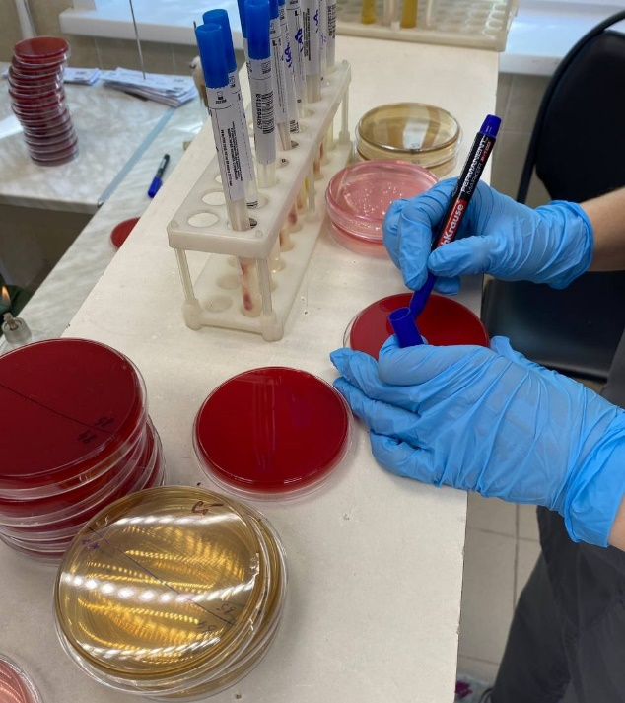
Рисунок 1 – Прием биоматериала

3 день (28.06.23 г)
Посев первичного биологического материала

Сегодня я изучила и провела посев первичного биоматериала. К первичному материалу относят раневое отделяемое, кровь, мочу, мокроту, ликвор, испражнения и другие биологические жидкости организма.
Поступивший биоматериал регистрирую в журнале под определенным номером, соответствующим на бланке-направлении.

Посев раневого отделяемого методом штриха:
- посев произвожу на кровяной агар, среду эндо и сабуро;
- на чашке записываю номер пробы и дату;
- около края чашки делаю площадку тампоном с материалом;
- дальше по всей площади провожу от края до края тампоном;

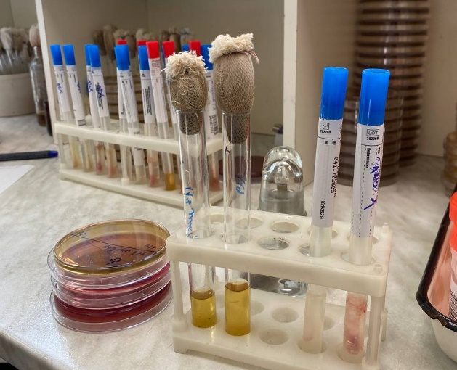
Рисунок 3 – Посев раневого отделяемого

Посев мочи:
- посев делаю на кровяной агар;
- на чашке записываю номер пробы и дату;
- петлю обжигаю над пламенем горелки;
- делаю забор мочи петлей и в секторе А делаю 40 штрихов;
- петлю обжигаю;
- делаю по 4 штриха в каждом секторе 1, 2, 3;
- петлю обжигаю.

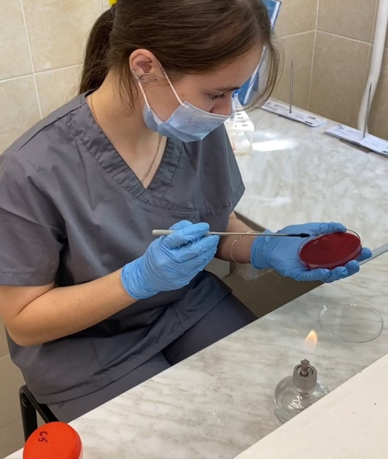
Рисунок 4 – Посев мочи
4 день (29.06.23 г)
Посев материала на дифференциально-диагностические среды

Сегодня я делала посев биоматериала на дифференциально-диагностические среды.
Ряд дифференциально-диагностических сред называют еще «Пестрые ряды». Для каждого микроорганизма в пестрый ряд входят определенные среды с углеводами и аминокислотами в составе.

Ход работы:

- Перед посевом я подготавливаю пестрый ряд для определенного микроорганизма;
- Затем тщательно прогреваю петлю над пламенем спиртовки;
- На петлю набираю культуру и аккуратно переношу в другую пробирку со средой;
- В жидкие среды сет культуру, создавая микробную взвесь;
- На прямой столбик сею методом укола среды насквозь;
- На скошенный столбик культуру на петле распространяют по поверхности агара зигзагом снизу-вверх.

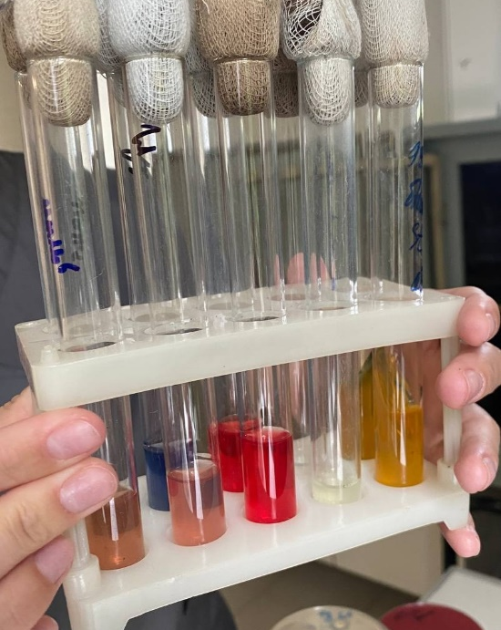
Рисунок 10 - Дифференциально-диагностические среды

5 день (30.06.23 г)
Постановка антибиограммы

В клинической практике чувствительными к антибиотикам считают те микроорганизмы, на которые антибиотики оказывают бактериостатическое или бактерицидное действие.
При лабораторном исследовании критерием чувствительности микроорганизмов к антибиотикам является минимальная концентрация антибиотика, задерживающая рост возбудителя заболевания при стандартных условиях постановки опыта.

Сегодня я изучила и провела постановку антибиограммы. Для определения лекарственной чувствительности оптимальным является использование чистой культуры возбудителя. Выделять культуры микробов из организма для исследования на чувствительность следует до начала лечения антибиотиками, так как под их воздействием рост возбудителя заболевания может быть полностью угнетен.
Чувствительность микроорганизмов к антибиотикам определяют методом диффузии в агар с применением стандартных дисков.

Метод дисков:

- Взвесь изучаемой культуры засеваю с помощью ватного тампона «газоном»;
- Затем на поверхность засеянного агара пинцетом, предварительно обработанным в пламени горелки, накладываю бумажные диски, пропитанные растворами различных антибиотиков;
- Каждый диск слегка прижимаю пинцетом, чтобы он плотно прилегал к поверхности агара;
- Засеянные чашки с нанесенными на них дисками помещаю в термостат при 37° С на 18—24 ч;
- Чашки ставлю вверх дном, чтобы избежать попадания конденсационной воды на поверхность посевов.

Одну чашку можно использовать для изучения чувствительности одного штамма к 4—5 антибиотикам.

Рисунок 5 - Постановка антибиограммы

6 день (1.07.23 г)
Методический день

Сегодня заполняю дневник практики и изучаю самостоятельно материалы.

7 день (3.07.23 г)
Учет антибиограммы

Сегодня я проводила учет антибиграммы.
Действие антибиотиков, оцениваю по феномену задержки роста вокруг диска. Если содержащийся в диске антибиотик эффективен против данного микроорганизма, он будет проникать в питательную среду, подавляя рост и размножение в определенном радиусе вокруг себя. Если же антибиотик неэффективен против данного микроорганизма, они будут свободно расти в непосредственной близости от диска.
Диаметр зон с отрицательным ростом измеряю линейкой, данную величину сравниваю с таблицей и определяю чувствительность и резистентность бактерий к тому или иному антибиотику.
Определение степени чувствительности микроорганизмов к антибиотикам по величине зоны отсутствия роста:

Таблица 1
Степень чувствительности микроба к антибиотику | Диаметр зоны отсутствия роста, мм
Чувствительные | >10
Малочувствительные | <10
Устойчивые | Полное отсутствие

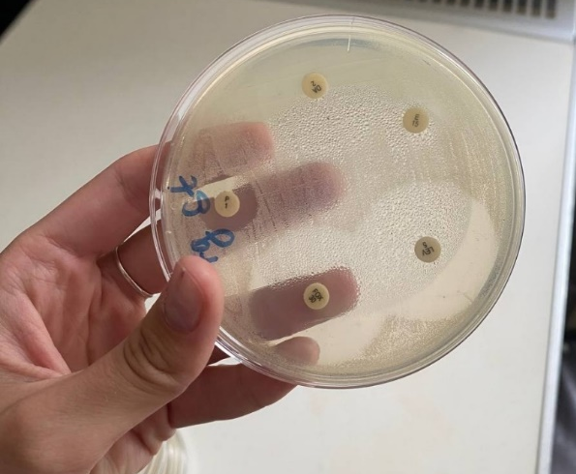
Рисунок 6 - Учет антибиограммы
8 день (4.07.23 г)
Приготовление сред

Сегодня я готовила питательные среды, делала розлив в чашки Петри и пробирки.

Питательная среда — это субстрат, на котором выращивают микроорганизмы. Их используют для культивирования, изучения культуральных и морфологических свойств бактерий, а также для их дифференцировки, что широко используется во всех лабораториях.

Классификация питательных сред:
- По составу:

- Простые (МПА, МПБ, пептонная вода);
- Сложные (кровяной агар, среда Плоскирева, эндо, КУА и тд).

- По физическим свойствам:

- Жидкие (бульон);
- Полужидкие (бульон+агар);
- Твердые (агар).

Используют и дифференциально-диагностические среды (Эндо, Плоскирева, Левина и др.). Их используют для определения биохимических свойств и, следовательно, с видом микроорганизма.

Сегодня были приготовлены среды: Эндо, МПА и сварен кровяной агар.

Приготовление:
- На аптечных весах, взвешивают необходимое количество среды на объем воды.
- Среду засыпаю в воду, размешиваю и кипячу еще 2-3 минуты.
- Разливаю в чашки Петри и пробирки, в зависимости от назначения среды.

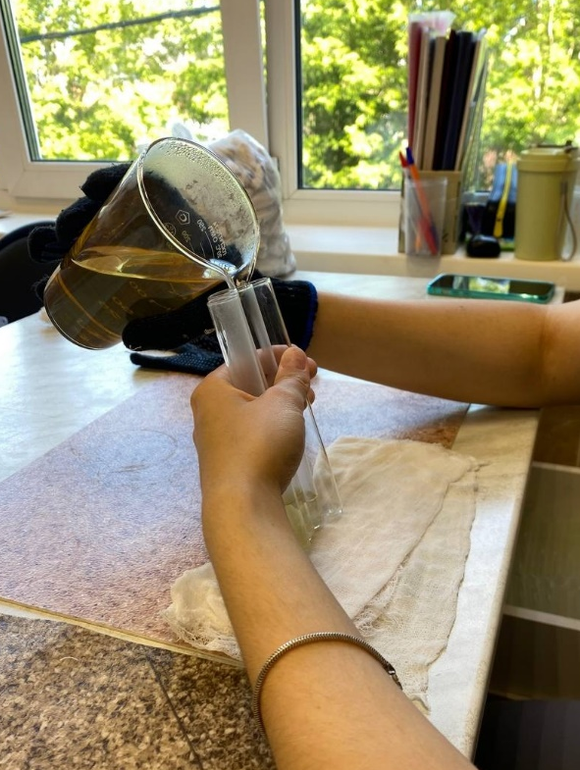
Рисунок 7 – Розлив среды

9 день (5.07.23 г)
Приготовление сахарного бульона и ацетатного агара

Сегодня я готовила сахарный бульон 5л и ацетатный агар 500 мл, а также делала розлив сред.
Перед началом работы я подготавливаю посуду. Для приготовления сред она не должна содержать посторонних веществ и ржавчины. Лучше всего пользоваться стеклянной, эмалированной или алюминиевой посудой. Большие количества среды готовят в специальных варочных котлах или реактора.
Перед употреблением посуду необходимо тщательно вымыть, прополоскать и высушить.

Приготовление сахарного бульона:

- На весах взвешиваю 75 г МПБ и развожу с небольшим количеством воды, а также 50 г глюкозы в отдельной таре;
- Добавляю дистиллированную воду и размешиваю до растворения среды;
- Сливаю разведенную среду в колбу и довожу воду до кипения;
- Добавляю глюкозу;
- Размешиваю и жду 2 мин;
- Снимаю с плиты и разливаю во флаконы по 300 мл;
- Закрываю пробками.

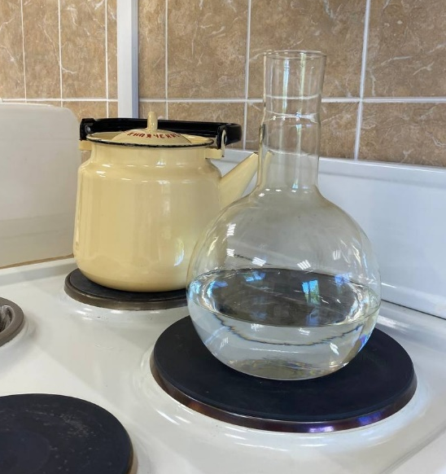
Рисунок 8, 9 - Процесс приготовления среды

Приготовление ацетатного агара:

- На весах взвешиваю 10 г ацетатного агара и развожу с небольшим количеством дистиллированной воды;
- Размешиваю до растворения комочков;
- Добавляю ацетатный агара и довожу до кипения;
- Снимаю с плиты и разливаю в пробирки по 3 мл.
11 день (7.07.23 г)
Окраска фиксированных мазков по Граму

Сегодня я делала мазки, фиксировала их и проводила окраску по Граму.
Окрашивание мазков по Граму применяется для дифференцировки бактерий в зависимости от строения клеточной стенки. Грамположительные бактерии имеют толстую клеточную стенку, что позволяет удерживать краситель внутри, они окрашиваются в сине-фиолетовый цвет. У Грамотрицательных бактерий клеточная стенка намного тоньше, тем самым окрашиваются в красный цвет.

Методика окрашивания:
- Делаю мазок на стекле;
- Фиксирую мазок над пламенем горелки;
- На мазок укладываю фильтровальную бумагу и наливаю 1-2 капли генцианвиолета и жду 1 мин;
- Удаляю бумагу, сливаю краситель и не промывая мазок водой, наливаю раствор Люголя на 1 минуту;
- Краску сливаю и наношу этиловый спирт на 30 секунд;
- Промываю дистиллированной водой;
- Окрашиваю разведенным фуксином в течение 2-х минут;
- Промываю водой и подсушиваю на воздухе.
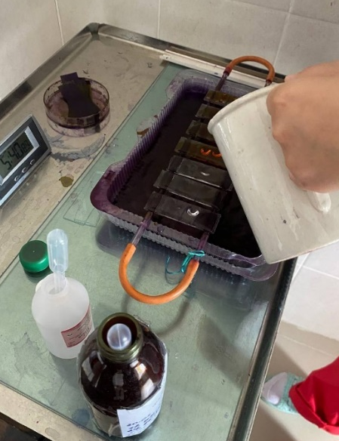
Рисунок 11 – Процесс окрашивания по граму

После окраски мазков и подсушивания на воздухе провожу микроскопию готового препарата.
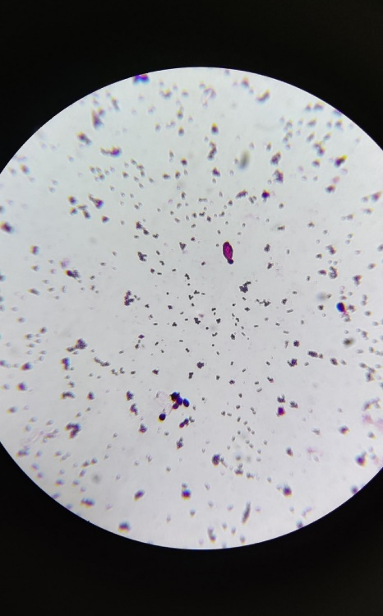
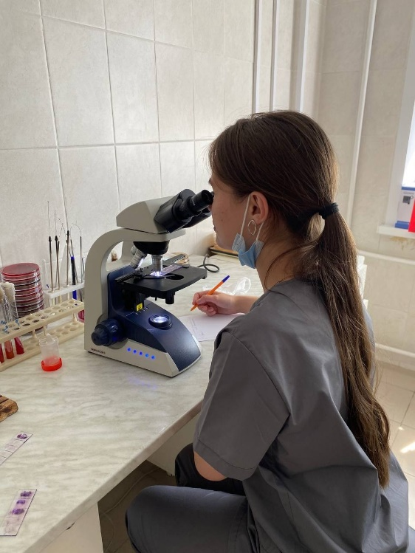

Рисунок 12 – Микроскопия Рисунок 13 – Грамположительные кокки

11 день (07.07.23 г)
Постановка реакции преципитации

Сегодня я ознакомилась с реакцией преципитации.
Реакция преципитации (РП) – это осаждение растворимого антигена при действии антител в присутствии электролита. Видимый эффект реакции (феномен преципитации) – помутнение (образование мутного кольца или осадка – преципитата).
РП применяют для обнаружения неизвестного антигена при ряде инфекционных заболеваний.
Компоненты реакции преципитации.
1. Антиген (преципитиноген) - это антиген молекулярной природы, находящийся в растворимом состоянии. Преципитиногены – это различные лизаты или экстракты тканей и др. Раствор преципитиногена прозрачный.
2. Антитела (преципитины) находятся в сыворотке крови человека или в иммунных диагностических преципитирующих сыворотках, которые содержат известные антитела.
3. Электролит – изотонический раствор хлорида натрия.
Способы постановки РП.
1. Реакция кольцепреципитации – В специальную преципитационную пробирку вносят 0,2 – 0,3 мл преципитирующей сыворотки и по стенке длинным носиком пастеровской пипетки осторожно наслаивают такое же количество преципитиногена. Затем осторожно из горизонтального положения пробирки ставят вертикально.

Учет результатов реакции проводят по появлению белого кольца на границе антиген-антитело. При положительной реакции наблюдается образование такого кольца. В этом случае антиген соответствует антителу и происходит их связывание.
2. Реакция преципитации в геле – проводится в чашках Петри или на предметных стеклах, куда помещают слой агарового геля. При застывании геля в него помещают фильтровальную бумагу и капают по очереди антиген и антитело. Учет результатов проводят по появлению линий преципитации в случае положительной реакции.
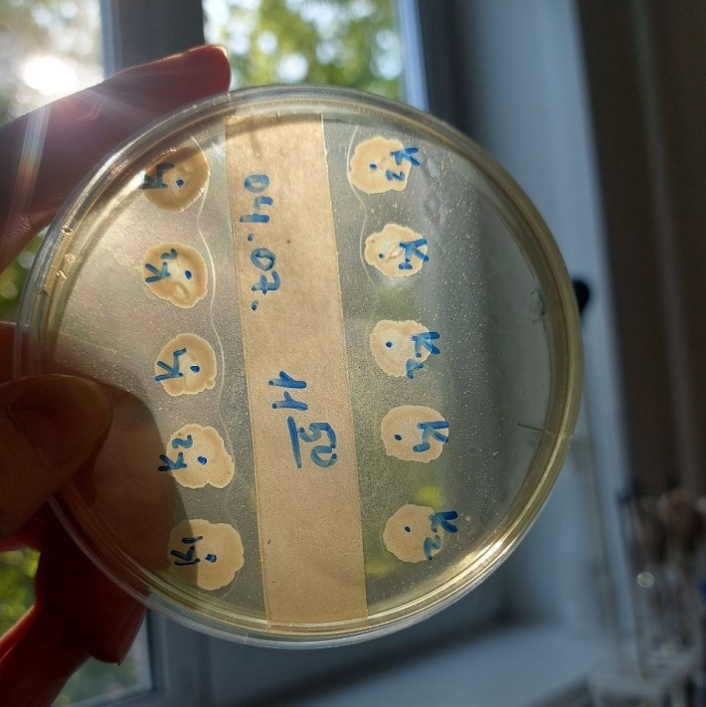
Рисунок 15 – Учет реакции преципитации

12 день (08.07.23 г)
Методический день

Сегодня заполняю дневник практики и изучаю самостоятельно материалы.

Лист лабораторных исследований.

Исследования. |  |  |  |  |  |  |  |  |  |  |  |  |  |  |  |  |  |  | итог
 | 1 | 2 | 3 | 4 | 5 | 6 | 7 | 8 | 9 | 10 | 11 | 12 | 13 | 14 | 15 | 16 | 17 | 18
Приготовление питательных сред для культивирования патогенных кокков, возбудителей кишечных инфекций, ВКИ. |  |  |  |  |  |  |  | 3 | 2 |  |  |  |  |  |  |  |  |  | 5
Изучение культуральных, морфологических св-в |  | 6 | 4 |  | 4 |  | 4 |  |  | 5 | 5 |  |  |  |  |  |  |  | 28
Изучение сахаралитической, протеолитической, гемолитической активности |  |  |  | 5 |  |  | 4 |  |  |  |  |  |  |  |  |  |  |  | 9
Серодиагностика РА
РП |  |  |  |  |  |  |  |  |  |  | 1 | 1 |  |  |  |  |  |  | 2
РСК
РИФ
РНГА
Утилизация отработанного материала, дезинфекция и стерилизация использованной лабораторной посуды, инструментария, средств защиты; |  | 6 | 4 | 5 | 5 |  | 3 | 5 | 2 | 4 | 2 |  |  |  |  |  |  |  | 36
участие в проведении внутрилабораторного контроля качества лабораторных исследований
Санитарная микробиология исследование воздуха
Санитарная микробиология исследование смывов с рук и объектов
окружающей среды

ОТЧЕТ ПО ПРОИЗВОДСТВЕННОЙ ПРАКТИКЕ

Ф.И.О. обучающегося _Бывшенко Елизавета Александпровна______________

группы__326_____ специальности Лабораторная диагностика

Проходившего (ей) производственную (преддипломную) практику
с 26 июня по 8 июля 2023г

За время прохождения практики мною выполнены следующие объемы работ:
1. Цифровой отчет

№ | Виды работ 6 семестр | Количество
1. | - изучение нормативных документов, регламентирующих санитарно-противоэпидемический режим в КДЛ: | 4
2. | - прием, маркировка, регистрация биоматериала. | 20
3. | Приготовление питательных сред для культивирования патогенных кокков, возбудителей кишечных инфекций, ВКИ. | 5
4. | Изучение культуральных, морфологических свойствисследуемой культуры. | 28
5 | Изучение сахаралитической, протеолитической, гемолитической активности исследуемой культуры. | 9
6 | Серодиагностика РА | 0
7 | РП | 2
8 | РСК | 0
9 | РИФ | 0
10 | РНГА | 0
11 | Утилизация отработанного материала, дезинфекция и стерилизация использованной лабораторной посуды, инструментария, средств защиты; | 36
12 | участие в проведении внутрилабораторного контроля качества лабораторных исследований | 0

2. Текстовой отчет

- Умения, которыми хорошо овладел в ходе практики:
Посев первичного материала, посев биоматериала на дифференциально-диагностические
среды, постановка антибиограммы, приготовление питательных сред, окраска мазков по Граму, микроскопия готового препарата.
- Самостоятельная работа: приготовление питательных сред, определение свойств
исследуемой культуры, посев первичного биологического материала, посев биоматериала на дифференциально-диагностические, окраска мазков по Граму, микроскопия готового препарата.
- Помощь оказана со стороны методических и непосредственных руководителей:
Со стороны методического руководителя была оказана помощь в оформлении дневника,
со стороны непосредственных руководителей была оказана помощь в прохождении
практики.
- Замечания и предложения по прохождению практики: замечаний и предложений по прохождению практики нет
Общий руководитель практики ________________ ____________________
(подпись) (ФИО)

М.П.организации

ХАРАКТЕРИСТИКА
_Бывшенко Елизавета Александровна_
ФИО
обучающийся (ая) на _3_курсе по специальности СПО 060604Лабораторная диагностика
успешно прошел (ла) производственную практику по профессиональному модулю: Проведение лабораторных микробиологических исследований

МДК Теория и практика лабораторных микробиологических и иммунологических исследований

в объеме___72___ часов с «_26_» июня 2023 г. по «08» июля 2023г.

в организации_ Красноярская межрайонная клиническая больница №20 имени И.С.Берзона

наименование организации, юридический адрес
За время прохождения практики:
№ ОК/ПК | Критерии оценки | Баллы  0-2
ПК 4.1,  ОК13, ОК 12, | - Работа с нормативными документами и приказами.
ПК 4.1, ПК4.2,  ОК1, 9 | - Организация рабочего места для проведения микробиологических исследований.
ПК 41 ,  ОК13, ОК 12 | - Прием, регистрация биоматериала.
ПК 4.1, ПК 4.4,  ОК13, ОК 12 | - Прием, регистрация биоматериала.
ПК 4.1, ПК 4.4,  ОК13, ОК 12 | Приготовление общеупотребительных питательных сред, приготовление дифференциально - диагностических сред
ПК4.2,  ОК1,2, 3, 6, 7, 8 | Техника посевов
ПК 4.1, ПК4.2,  ОК1, 6, 9 | Изучение культуральных свойств м/о
ПК 4.1, ПК4.2,  ПО, ОК1, 6, 9 | Изучение биохимических свойств м/о
ПК 4.2, | Проведение лабораторных микробиологических и иммунологических исследований биологических материалов, проб объектов внешней среды и пищевых продуктов; участвовать в контроле качества
ПК 4.1, ПК 4.4,  ОК13, ОК 11, 12 | - Регистрация результатов исследования.
ПК 4.1, ПК 4.4,  ОК13, ОК 11, 12 | Проведение утилизации отработанного материала, дезинфекции и стерилизации использованной лабораторной посуды, инструментария, средств защиты.

«____»___________20__ г.

Подпись непосредственного руководителя практики
_______________/ФИО, должность

Подпись общего руководителя практики

_____________/ФИО, должность
м.п.
Аттестационный лист производственной практики
Студент (Фамилия И.О.) _Бывшенко Елизавета Александровна______
Обучающийся на курсе по специальности 31.02.03 «Лабораторная диагностика»
при прохождении производственной практики по
ПМ 04 Проведение лабораторных микробиологических и иммунологических исследований
МДК 04.01 Теория и практика лабораторных микробиологических и иммунологических исследований

с 26 июня 2023 г. по 8 июля 2023г. в объеме ____72___ часов
в организации Красноярская межрайонная клиническая больница №20 имени И.С.Берзона_
освоил общие компетенции ОК 1 – ОК 14
_______________________________________________________________
освоил профессиональные компетенции ПК 4.1, ПК 4.2,ПК 4.3, ПК4.4

№ п/п | Этапы аттестации производственной практики | Оценка
 | Оценка общего руководителя производственной практики
 | Дневник практики
 | Индивидуальное задание
 | Дифференцированный зачет
 | Итоговая оценка по производственной практике

Дата _______________ Ф.И.О. _______________
(подпись общего руководителя производственной практики от организации)
МП организации

Дата методический руководитель __________ Ф.И.О.__________
(подпись)
МП учебного отдела

